CURRICULUM VITAE

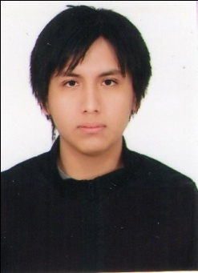
NOMBRE : ANDRE FRANCISCO
APELLIDOS : CASTAÑEDA FERNANDEZ
EDAD : 24 años
AÑO DE NACIMIENTO : 4 de abril de 1996
DIRECCIÓN : Huáscar mz,40 lt.21 grupo 8- San De Lurigancho
CELULAR : 980816874
CORREO ELÉCTRONICO : yeshume@hotmail.com

OBJETIVOS PROFESIONALES:
Principalmente, busco adquirir experiencia y realizar un gran trabajo que contribuya al desarrollo de la empresa para la cual labore.
Soy una persona con constantes deseos de superación y que cuando me propongo una meta hago todo lo posible para conseguirla.

FORMACIÓN ACADÉMICA:

- ESTUDIOS SECUNDARIOS:

Finalicé estudios secundarios en el año 2012 en el Colegio
Trilce - Comas.

- ESTUDIOS SUPERIORES:

2020 Universidad Tecnológica del perú
Psicología
Alumno, cuarto ciclo culminado

INFORMÁTICA:

- Nivel básico (Word, Power Point, Excel) en la Universidad Tecnología del Perú.
EXPERIENCIA LABORAL:

- Librería local
Lugar: Calle Los Gladiolos a dos cuadras del colegio ‘’Presentación de María’’ Comas
Tiempo: Setiembre - diciembre del 2015
Cargo: Atención al cliente, cobro en cajas y control de la emisión de boletas de venta
Aficiones:
- Me interesa bastante el hardware (piezas de computadoras), conozco de procesadores (amd e Intel), tarjetas gráficas (nvidia y amd) entre los distintos modelos, placas base o motherboards (gigabyte, msi, Galaxy, etc).

